
แผนการจัดการเรียนรู้ที่ ๖

หน่วยการเรียนรู้ที่ ๘
มาตรา กด
สรุปความรู้มาตรา กด


ชั้นประถมศึกษาปีที่ ๒ เวลา ๑ ชั่วโมง
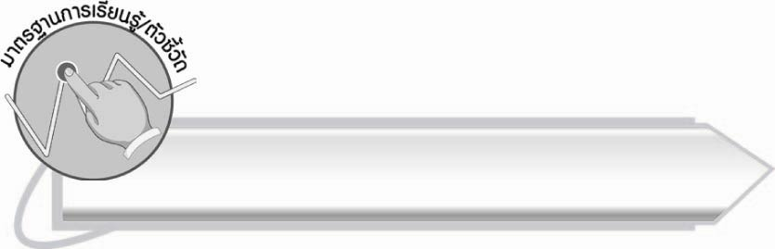
มาตรฐานการเรียนรู้/ตัวชี้วัด

มาตรฐานการเรียนรู้
มาตรฐาน ท ๑.๑ ใช้กระบวนการอ่านสร้างความรู้และความคิดเพื่อนำไปใช้ตัดสินใจ แก้ปัญหาในการดำเนินชีวิต และมีนิสัยรักการอ่าน
ตัวชี้วัด
ท ๑.๑ ป. ๒/๑ อ่านออกเสียงคำ คำคล้องจอง ข้อความ และบทร้อยกรองง่าย ๆ ได้ถูกต้อง
มาตรฐานการเรียนรู้
มาตรฐาน ท ๔.๑ เข้าใจธรรมชาติของภาษาและหลักภาษาไทย การเปลี่ยนแปลงของภาษา
และพลังของภาษา ภูมิปัญญาทางภาษา และรักษาภาษาไทยไว้เป็นสมบัติของชาติ
ตัวชี้วัด
ท ๔.๑ ป. ๒/๒ เขียนสะกดคำและบอกความหมายของคำ


จุดประสงค์การเรียนรู้สู่ตัวชี้วัด

๑. สรุปความรู้ของคำที่อยู่ในมาตรา กด (K)
๒. อ่านและเขียนคำในมาตรา กด (P)
๓. เห็นความสำคัญของการเรียนรู้คำที่ใช้ในภาษาไทย (A)

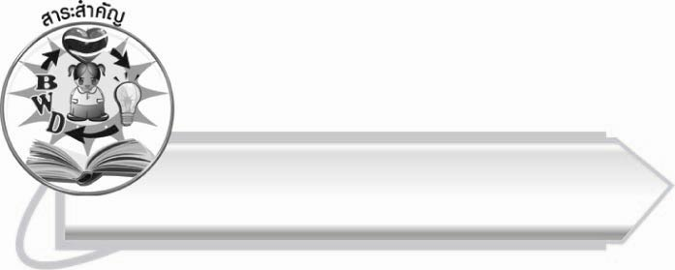
สาระสำคัญ

มาตรา กด คือคำที่มี ด จ ช ซ ฎ ฏ ฐ ฑ ฒ ต ถ ท ธ ศ ษ ส เป็นตัวสะกด

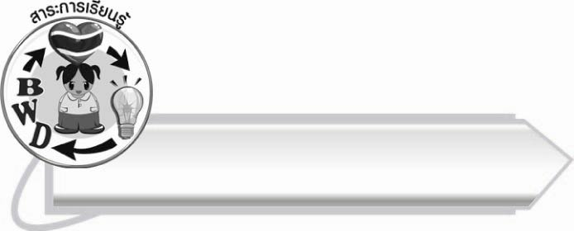
สาระการเรียนรู้

สรุปความรู้ มาตรา กด


สมรรถนะสำคัญของผู้เรียน

๑. ความสามารถในการสื่อสาร
- ทักษะการอ่าน
- ทักษะการเขียน
- ทักษะการฟัง การดู และการพูด
๒. ความสามารถในการคิด
- การจัดระบบความคิดเป็นแผนภาพ
- การสรุปความรู้
๓. ความสามารถในการแก้ปัญหา
๔. ความสามารถในการใช้ทักษะชีวิต



คุณลักษณะอันพึงประสงค์

ใฝ่เรียนรู้
ตัวชี้วัดที่ ๔.๑ ตั้งใจ เพียรพยายามในการเรียนและเข้าร่วมกิจกรรมการเรียนรู้

มุ่งมั่นในการทำงาน
ตัวชี้วัดที่ ๖.๑ ตั้งใจและรับผิดชอบในการปฏิบัติหน้าที่การงาน
ตัวชี้วัดที่ ๖.๒ ทำงานด้วยความเพียรพยายามและอดทนเพื่อให้งานสำเร็จ
ตามเป้าหมาย
รักความเป็นไทย
ตัวชี้วัดที่ ๗.๒ เห็นคุณค่าและใช้ภาษาไทยในการสื่อสารได้อย่างถูกต้อง
เหมาะสม

ชิ้นงานหรือภาระงาน (หลักฐาน ร่องรอยแสดงความรู้)

แผนภาพความคิดสรุปความรู้เรื่อง มาตรา กด
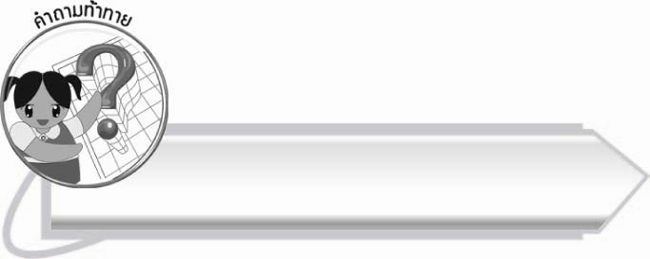
คำถามท้าทาย

นักเรียนมีวิธีท่องจำตัวสะกดในมาตรา กด อย่างไร

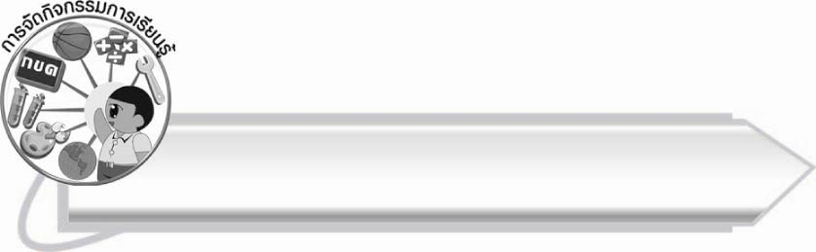
การจัดกิจกรรมการเรียนรู้
๑. ให้นักเรียนร่วมกันแสดงความคิดเห็น โดยครูใช้คำถามท้าทาย ดังนี้
๏ นักเรียนมีวิธีท่องจำตัวสะกดในมาตรา กด อย่างไร
๒. ให้นักเรียนแบ่งกลุ่ม กลุ่มละ ๓ คน เล่นเกมอักษรปริศนา โดยครูนำแผนภูมิอักษรปริศนาติดบนกระดาน ให้นักเรียนเรียงตัวอักษรให้เป็นคำในมาตรา กด ที่มีความหมาย เขียนลงในกระดาษ
ที่ครูแจกให้ กลุ่มใดสามารถเขียนคำได้ถูกต้องมากที่สุดภายในเวลา ๑๐ นาที เป็นผู้ชนะ
ตัวอย่างอักษรปริศนาในแผนภูมิ
ด ร ะ ก า ษ (กระดาษ)
กิ ร ก า จ (กิจการ)
บ สั ม ติ (สมบัติ)
วี ติ ช (ชีวิต)
ปี จ า ศ (ปีศาจ)
ช ส า ติ ร (รสชาติ)
ว ธุ า อ (อาวุธ)
นั ท โ ร ท์ ศ (โทรทัศน์)
สี ด วั ส (สวัสดี)
พ า นั ฒ (พัฒนา)
ซ ว แ ด นิ ช์ (แซนด์วิช)
บ ก ก า ท า (กากบาท)
ล า ตั ด ด น (ตลาดนัด)
ย ห ฎ า ม ก (กฎหมาย)
ทุ ว ยิ (วิทยุ)
๓. ครูและนักเรียนร่วมกันเฉลยคำจากอักษรปริศนา จากนั้นให้นักเรียนอ่านออกเสียงคำพร้อมกัน
๔. ให้นักเรียนอ่านบทร้อยกรองที่ครูติดบนกระดานพร้อมกัน และสังเกตคำที่อยู่ในมาตรา กด
อี๊ดอ๊อดไปตลาดซื้อผักกาดดอกสลิด
ลางสาดมะยงชิดปลาสลิดและปลากด
พุทราส้มละมุดอีกมังคุดมะกรูดสด
ไข่เป็ดเห็ดเลิศรสเนื้อสัตว์สดบดสะอาด
แม่เตรียมของพิเศษตั้งจิตเจตน์เพื่อตักบาตร
กิจกรรมบำรุงศาสน์ชาวต่างชาติมาสังเกต
ทุกคนไม่ประมาทจะฉลาดรู้สาเหตุ
จัดสรรในขอบเขตแบ่งประเภทคำแม่กด
สมใจ บุญอุรพีภิญโญ

๕. ให้นักเรียนทำกิจกรรมเสริมการเรียนรู้ โดยเขียนชื่อสิ่งของ ชื่อจังหวัด ชื่อยานพาหนะ ให้เป็นคำที่มีตัวสะกดในมาตรา กด ชื่อละ ๒ คำ จากนั้นร่วมกันตรวจสอบความถูกต้อง
๖. ให้นักเรียนและครูร่วมกันสรุปความรู้ ดังนี้
๏ มาตรา กด คือคำที่มี ด จ ช ซ ฎ ฏ ฐ ฑ ฒ ต ถ ท ธ ศ ษ ส เป็นตัวสะกด
๗. ให้นักเรียนเขียนแผนภาพความคิดสรุปความรู้เรื่อง มาตรา กด แล้วร่วมกันตรวจสอบความถูกต้อง

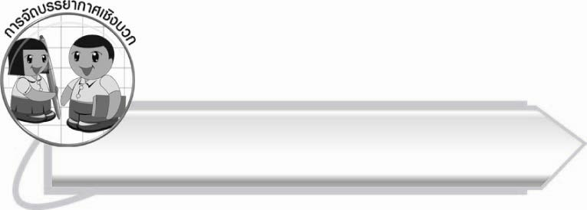
การจัดบรรยากาศเชิงบวก

ให้นักเรียนฝึกฝนการอ่านและเขียนคำให้คล่องแคล่ว โดยฝึกฝนร่วมกับเพื่อน ๆ จากการเล่นเกมและเรียนรู้ความหมายของคำจากครู ทำให้นักเรียนเกิดความกระตือรือร้น

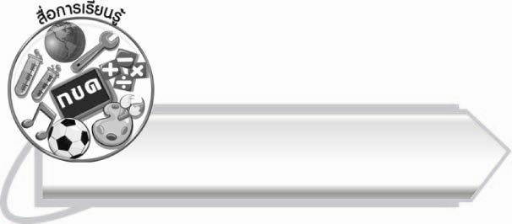
สื่อการเรียนรู้

๑. แผนภูมิอักษรปริศนา
๒. กระดาษสำหรับเขียนคำ
๓. บทร้อยกรอง

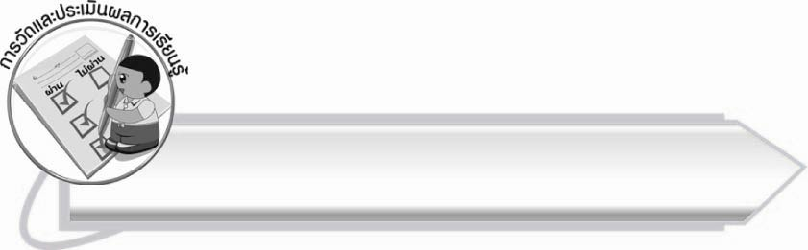
การวัดและประเมินผลการเรียนรู้

๑. วิธีการวัดและประเมินผล
๑.๑ สังเกตพฤติกรรมของนักเรียนในการเข้าร่วมกิจกรรม
๑.๒ สังเกตพฤติกรรมของนักเรียนในการเข้าร่วมกิจกรรมกลุ่ม
๑.๓ ตรวจผลงานของนักเรียน
๒. เครื่องมือ
๒.๑ แบบสังเกตพฤติกรรมการเข้าร่วมกิจกรรม
๒.๒ แบบสังเกตพฤติกรรมการเข้าร่วมกิจกรรมกลุ่ม
๓. เกณฑ์การประเมิน
๓.๑ การประเมินพฤติกรรมการเข้าร่วมกิจกรรม
ผ่านตั้งแต่ ๒ รายการ ถือว่า ผ่าน
ผ่าน ๑ รายการ ถือว่า ไม่ผ่าน

๓.๒ การประเมินพฤติกรรมการเข้าร่วมกิจกรรมกลุ่ม
คะแนน ๙-๑๐ ระดับ ดีมาก
คะแนน ๗-๘ ระดับ ดี
คะแนน ๕-๖ ระดับ พอใช้
คะแนน ๐-๔ ระดับ ควรปรับปรุง

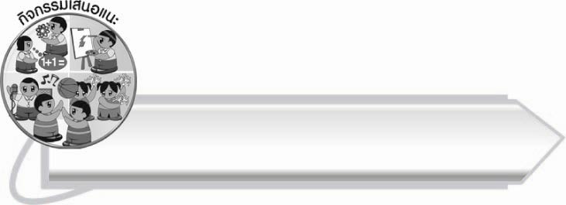
กิจกรรมเสนอแนะ

ให้นักเรียนปั้นดินน้ำมันหรือดินเหนียวตามแต่จะหาได้ในท้องถิ่นเป็นรูปต่าง ๆ ที่เป็นคำในมาตรา กด เช่น จรวด อูฐ ตำรวจ สับปะรด แล้วนำรูปปั้นมาจัดเป็นเรื่องราวตามจินตนาการ

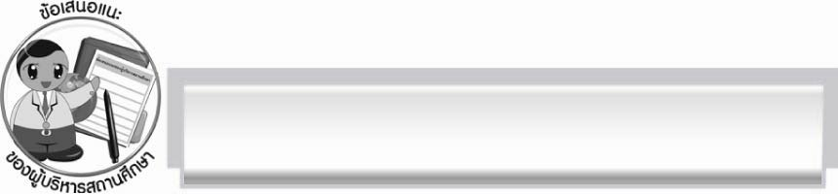
ข้อเสนอแนะของผู้บริหารสถานศึกษา
______________________________________________________________________________
______________________________________________________________________________
______________________________________________________________________________
______________________________________________________________________________
______________________________________________________________________________
______________________________________________________________________________
______________________________________________________________________________
______________________________________________________________________________
______________________________________________________________________________
______________________________________________________________________________
______________________________________________________________________________
______________________________________________________________________________
______________________________________________________________________________
______________________________________________________________________________
______________________________________________________________________________
______________________________________________________________________________
______________________________________________________________________________
______________________________________________________________________________
______________________________________________________________________________
______________________________________________________________________________
______________________________________________________________________________
______________________________________________________________________________
______________________________________________________________________________
______________________________________________________________________________

ลงชื่อ_________________________ (ผู้บริหารสถานศึกษา)
(_________________________)
________/________/_______


บันทึกหลังการสอน

ผลการจัดการเรียนการสอน

______________________________________________________________________________
______________________________________________________________________________
______________________________________________________________________________
______________________________________________________________________________
______________________________________________________________________________
______________________________________________________________________________

ปัญหา/อุปสรรค

______________________________________________________________________________
______________________________________________________________________________
______________________________________________________________________________
______________________________________________________________________________
______________________________________________________________________________
______________________________________________________________________________

แนวทางแก้ไข

______________________________________________________________________________
______________________________________________________________________________
______________________________________________________________________________
______________________________________________________________________________
______________________________________________________________________________
______________________________________________________________________________

ลงชื่อ__________________________ (ผู้บันทึก)
(_________________________)
________/________/_______

